Institutioner med
Pendlermodul

Institutioner med
Pendlermodul
Vordingborg Kommune ønsker at give familier mulighed for at få hverdagen til at hænge bedre sammen. Som en hjælp til dette tilbyder 4 institutioner i kommunen forældre mulighed for tilkøb af et pendlermodul.
Et pendlermodul betyder, at forældre kan vælge at bruge institutionen i flere timer end den normale åbningstid. Det er udelukkende på de tidspunkter og dage, hvor forældrene har konkret behov for den ekstra åbningstid, at institutionen holder åbent.
Forældre aftaler sammen med institutionen løbende, hvornår de har dette særlige behov.
Åbningstiden i pendlerinstitutioner er:
Mandag-torsdag fra kl. 5.45 – kl. 19.00.
Fredag fra kl. 5.45 – kl. 17.30.
Institutioner der tilbyder dette, er placeret geografisk spredt i kommunen og flere i forbindelse med tæt adgang til motorvej eller togstation.
Pris for pendlermodul i 2021 er:
Den almindelige forældretakst og herudover 669 kr. for et barn under 2,10 år og 333 kr. for et barn på 2,10 år eller ældre.

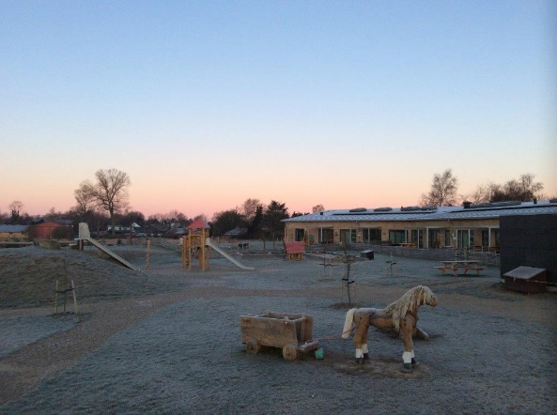

Børnehuset Troldehaven

Institutioner der tilbyder mulighed for tilkøb af pendlermodul er:
- Børnehuset Troldehaven i Kastrup Ndr. Vindinge (ved hovedvej 2).

- De 4 Årstider i Nyråd (tæt på tilkørsel 41 på E47).

- Bårse Børnecenter (tæt på tilkørsel 39 på E47).

- Stege Børnehus på Møn.

Afdeling for Dagtilbud
Postboks 200
Østerbro 2
4720 Præstø
55 36 36 36
vordingborg.dk

